

Estate 2026
FUTURA CLUB ITACA NAUSICAA ****
Calabria: Rossano Calabro
Mare
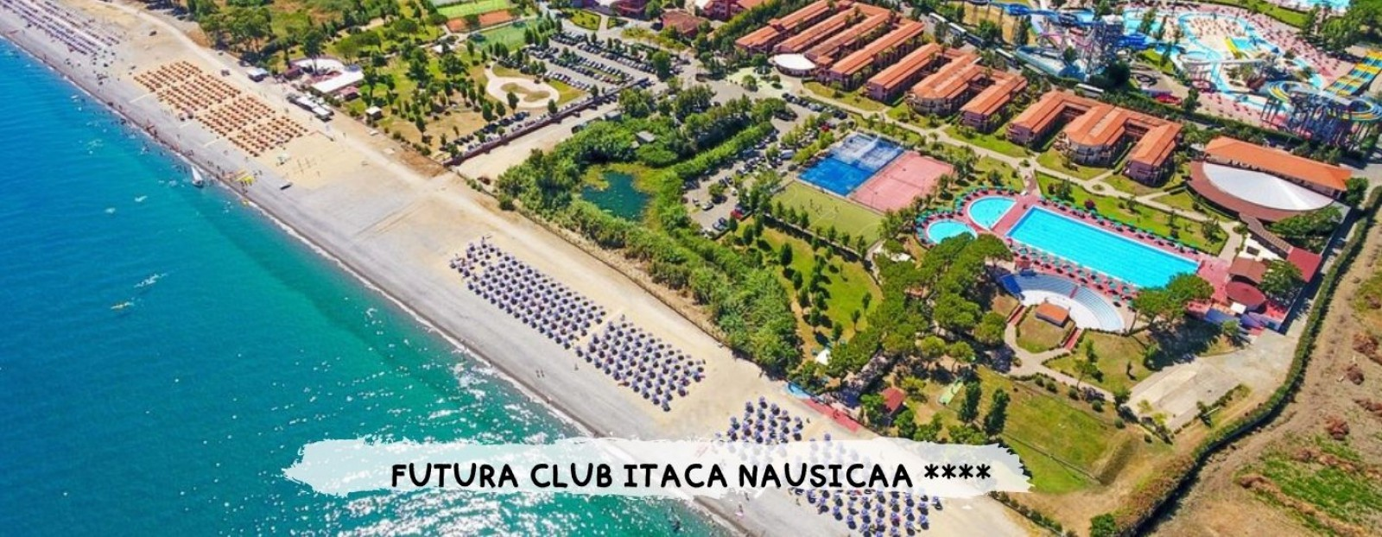
OFFERTA A POSTI LIMITATI ENTRO IL 15 FEBBRAIO

Quote a partire da a persona a settimana in pensione completa bevande ai pasti
periodo | quota | 3° letto 3/12 n.c. | 3° letto 12/15 n.c. | 3° letto 15/18 n.c. | 4° letto 3/12 n.c. | 4° letto 12/18 n.c. | 3°/4° letto adulto
14/06 - 21/06 | 477 | gratis | gratis | 239 | 143 | 191 | 334
21/06 - 28/06 | 512 | gratis | gratis | 256 | 154 | 205 | 359
28/06 - 05/07 | 568 | gratis | gratis | 284 | 171 | 227 | 398
05/07 - 12/07 | 631 | gratis | 189 | 316 | 252 | 316 | 442
12/07 - 19/07 | 688 | gratis | 206 | 344 | 275 | 344 | 481
19/07 - 26/07 | 688 | gratis | 206 | 344 | 275 | 344 | 481
26/07 - 02/08 | 688 | gratis | 206 | 344 | 275 | 344 | 481
02/08 - 09/08 | 751 | gratis | 225 | 376 | 300 | 376 | 526
09/08 - 16/08 | 926 | gratis | 278 | 463 | 370 | 463 | 648
16/08 - 23/08 | 870 | gratis | 261 | 435 | 348 | 435 | 609
23/08 - 30/08 | 743 | gratis | 223 | 372 | 297 | 372 | 520
30/08 - 06/09 | 568 | gratis | 171 | 284 | 227 | 284 | 398
06/09 - 13/09 | 449 | gratis | gratis | 224 | 135 | 269 | 314

Supplemento bilo lato Nausicaa gratis (occupazione minima 4 occupanti); 5° letto in bilo family -50%; sconto coppie -10% (solo doppie) Quota servizi (inclusa assicurazione medica, annullamento) per persona; adulto € 35, bambino 3/12 anni € 25
Le quote con sistemazione area Itaca sono camere con balcone Quote valide sino al 15 Febbraio ,salvo proroghe
Inizio/Fine soggiorno: domenica/domenica. Inizio servizi e consegna camere dopo le ore 17.00, termine servizi e rilascio camere entro le ore 10.00. I soggiorni iniziano obbligatoriamente con la cena del giorno di arrivo e terminano con la prima colazione del giorno di partenza.
Supplementi: • Servizio spiaggia, su richiesta a settimana da pagare in agenzia, fino al 27 giugno e dal 6 settembre 1°fila € 15, 2° fila € 10, dal 28 giugno al 1 agosto 1° fila € 20, 2° fila € 15, dal 2 agosto al 5 settembre 1° fila € 25, 2° fila € 20 • Club Card: obbligatoria dal 14/6 al 6/9 da pagare in agenzia, per persona a settimana € 70, bambini 0/3 anni sempre esenti. • Futurotto Card: baby 0/3 anni supplemento obbligatorio, da pagare in agenzia, € 210 per baby a settimana, include servizi come da descrizione, culla (su richiesta) e pasti da menu inclusi (accettata culla propria con stesso supplemento). • Tavolo assegnato su richiesta al giorno, da pagare in agenzia, fino al 27/6 e dal 6/9 € 8, dal 28/6 al 1/8 € 10, dal 2/8 al 5/9 € 15
Top Futura a settimana a camera, da pagare in agenzia salvo disponibilità, fino al 27/6 e dal 6/9 € 175, dal 28/6 al 1/8 € 210, dal 2/8 al 5/9 € 245
Top Futura plus a settimana a camera, da pagare in agenzia salvo disponibilità, fino al 27/6 e dal 6/9 € 210, dal 28/6 al 1/8 € 245, dal 2/8 al 5/9 € 280

Da pagare in loco:
- Early check in (camera e ombrellone a disposizione dalle ore 14:00 del giorno di arrivo) € 70 a camera da richiedere alla prenotazione soggetto a disponibilità,
- Noleggio telo mare € 5 (cauzione € 10 a telo), eventuali cambio € 5 • Noleggio passeggino per baby 0/3 anni € 5 al giorno (cauzione € 50) • Late checkout (camera e ombrellone a disposizione fino alle ore 13:00 del giorno di partenza)
€ 50 a camera (da richiedere in loco il giorno prima della partenza)• Packed lunch il giorno di partenza € 10 per persona. •
Pranzo Extra FVG giorno di partenza o arrivo: € 25 adulti ‐ chd 3‐18 nc € 10

Futura Dog Club:€ 140 a settimana da incassare alla prenotazione include anche disinfestazione finale. da pagare in agenzia (obbligatorio libretto sanitario). Pet Kit in omaggio con dispenser sacchetti, 1 ciotola e 1 tappetino. *disponibilità limitata. Note: In camera doppia Standard ( NAUSICAA ) + letto aggiunto occupazione massima 2 adulti + 1 bambino fino a 15 anni nc. E' obbligatorio all'arrivo presentare documenti attestanti la data di nascita di tutti gli occupanti la camera.

L’età dei bambini si intende sempre non compiuta

FUTURA CLUB ITACA NAUSICAA ****
Situato a 10 km dal centro di Rossano, perla dello Ionio e della Calabria, il Futura Club Itaca Nausicaa, sorge in una delle zone di maggior prestigio storico della regione, sulla stessa costa dove Bizantini e Greci, incantati dalla limpidezza del mare, fondarono le loro colonie. La varietà dei servizi sportivi e delle attività proposte dal dinamico staff di animazione e l'adiacente Acquapark, rendono il Villaggio adatto per soddisfare le esigenze di ogni tipo di clientela.
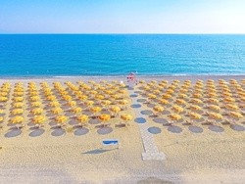
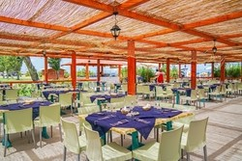
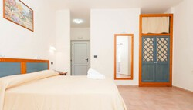

SPIAGGIA
Con accesso diretto, di sabbia e ghiaia, riservata e attrezzata. Servizio spiaggia incluso nella Club Card a partire dalla 3° fila (1 ombrellone + 2 lettini o sdraio ad unità abitativa).
Dog Beach a disposizione degli ospiti a 4 zampe Pet Kit in omaggio, area all'aperto, area dedicata e attrezzata in spiaggia. Obbligatorio guinzaglio e libretto sanitario. Gli animali sono sempre e comunque soggetti al regolamento del villaggio e non possono accedere alle aree comuni come ristorante e piscina.
RISTORAZIONE: 2 ristoranti centrali con sale interne climatizzate o terrazza esterna, 1 ristorante al mare, 1 ristorante miniclub, tutti con pasti a buffet con cucina nazionale e piatti regionali, serate a tema, show-cooking, griglieria e pizzeria. Possibilità di cucina per celiaci con prodotti base privi di glutine e assistenza ai pasti per tutta la durata del soggiorno con personale di sala dedicato (non garantita assenza di contaminazione). Ristorante riservato per i piccoli ospiti, a pranzo e cena ad orari stabiliti, con assistenza e menu dedicato. Inoltre ristorante "Poseidon", su prenotazione, nei pressi della spiaggia con menu light (apertura a discrezione della Direzione e secondo condizioni climatiche). Pensione Completa Plus Il trattamento previsto è di pensione completa con acqua mineralizzata in caraffa, vino della casa, soft drink (da dispenser) inclusi ai pasti e gustosi happening gastronomici pomeridiani. Per i piccoli ospiti Per bambini fino a 3 anni biberoneria accessibile h24, con assistenza ad orari stabiliti, attrezzata con sterilizzatore, scaldabiberon, angolo cottura, lavabo, pentole e stoviglie, frullatore, frigorifero, microonde, omogeneizzati, seggioloni, fasciatoio, prodotti specifici (brodo vegetale, passato di verdura, pastine, prosciutto cotto, latticini, frutta fresca, omogeneizzati di carne, pesce e frutta, latte fresco, biscotti, yogurt, acqua, succhi di frutta, tè e camomilla). I prodotti sono forniti solo durante l’orario di assistenza e da consumarsi all’interno dei locali. La biberoneria, in zona Nausicaa, è utilizzabile sempre in compagnia dei genitori. Nota: tutti i servizi sono inclusi nella Futurotto Card a pagamento.
SISTEMAZIONE: Le unità abitative, al piano terra o primo piano, sono tutte dotate di telefono, tv, aria condizionata, frigobar, cassetta di sicurezza, servizi con doccia e asciugacapelli; alcune con angolo cottura (attivazione su richiesta con supplemento). Su richiesta sistemazioni per ospiti diversamente abili. Camere Standard Itaca per 2/4 persone Doppie/matrimoniali con possibilità di 3° letto e 4° letto in divano letto a castello (lunghezza 1,80 mt), con balcone.
Camere Standard Nausicaa senza balcone. Camere Family 30 mq ca, per 4/5 persone Composte da 2 camere comunicanti con ingresso indipendente e doppi servizi, alcune con balcone. Bilo Family 40 mq ca, per 3/6 persone Composti da camera matrimoniale e soggiorno con 2 divani letto singoli + 1 divano letto a castello. Trilo Family 45 mq ca, per 6 persone Composti da soggiorno con 2 divani letto singoli, 2 camere matrimoniali e doppi servizi.

FUTUROTTO CARD
Per i piccoli ospiti 0/3 anni biberoneria accessibile h24, con assistenza ad orari stabiliti, attrezzata con sterilizzatore, scaldabiberon, angolo cottura, lavabo, pentole e stoviglie, frullatore, frigorifero, microonde, omogeneizzatore (in sostituzione omogeneizzati), seggioloni, fasciatoio, prodotti specifici (brodo vegetale, passato di verdura, pastine, prosciutto cotto, latticini, frutta fresca, omogeneizzati di carne, pesce e frutta, latte fresco, biscotti, yogurt, acqua, succhi di frutta, tè e camomilla). I prodotti sono forniti solo durante l’orario di assistenza e da consumarsi all’interno dei locali. La biberoneria, in zona Nausicaa, è utilizzabile sempre in compagnia dei genitori.
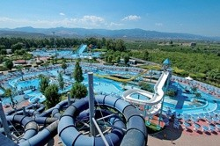

ATTIVITÀ E SERVIZI: Sala tv, 4 bar, bazar con giornali, articoli per il mare, abbigliamento e prodotti tipici, wi‐fi free nella zona ricevimento, anfiteatro, area giochi per bambini, sedia Job per l'ingresso in mare (non previsti accompagnamenti individuali), discoteca in zona mare, deposito bagagli, parcheggio scoperto non custodito (alcuni servizi e attività potrebbero non essere attivati qualora le condizioni climatiche o il numero di presenze non ne giustifichino il funzionamento). Nelle vicinanze supermarket, Acquapark Odissea 2000.

A pagamento:
Servizio spiaggia in 1°/2° fila, noleggio teli mare, noleggio passeggini, illuminazione dei campi sportivi, noleggio biciclette, lavanderia, area benessere, bazar con giornali, articoli per il mare, abbigliamento e prodotti tipici, parrucchiere, uso individuale campi e attrezzatura da paddle, escursioni, fotografo, servizio medico (su chiamata). Nelle vicinanze supermarket, Acquapark Odissea 2000.

I servizi, le attività, il divertimento
- Reception con zona wi-fi free, anfiteatro, deposito bagagli, assistenza infermieristica di primo soccorso interna (in zona Nausicaa, ad orari stabiliti), parcheggio scoperto non custodito • 4 bar di cui 2 sul mare (consumazioni a pagamento) • 6 piscine di cui 1 olimpionica a norma F.I.N./F.I.N.A. e 2 per bambini, tutte attrezzate con ombrelloni e lettini ad esaurimento • 4 campi da bocce • 2 campi da tennis erba sintetica e mateco • 2 campi da beach volley e beach tennis • 2 campi da calcetto • 3 campi da Padel • Campo polivalente basket/pallavolo • Tiro con l’arco con 15 postazioni • Ping pong • Area giochi per bambini • Servizio spiaggia • Base nautica con canoe e SUP • Sedia Job per l'ingresso in mare (non previsti accompagnamenti individuali) • Discoteca in zona mare • Animazione diurna con giochi, tornei, balli, corsi collettivi sportivi • Animazione serale con spettacoli di varietà, musical, cabaret, piano bar Nota: tutti i servizi sono inclusi nella Club Card a pagamento
Il Benessere: Piccola Area Benessere con zona relax e trattamenti.

L'ANIMAZIONE
Nei Futura Club l'allegria e il buonumore ti accompagneranno durante tutta la vacanza. La nostra equipe ti coinvolgerà con la sua energia e passione e arricchirà la tua giornata con programmi ricchi di attività, sport e spettacoli serali. E per chi interpreta una vacanza all'insegna del relax, cordialità e discrezione saranno sempre la parola d'ordine.
Nel magico mondo di Futurlandia, allegria e divertimento accompagnano i più piccoli durante tutto il giorno. In compagnia del simpatico Futurotto, i bimbi seguiti da uno staff dedicato, trascorreranno in totale sicurezza giornate ricche di indimenticabili emozioni con attività suddivise per fasce di età: Futurotto Mini Club (3-6 anni) e Futurotto Kids Club (7/11 anni). Giochi in aree attrezzate, in piscina e in spiaggia, attività ludiche, sportive e creative, gare e tornei, introduzione allo sport e l’immancabile Futurotto Dance serale.
X Club è un club esclusivo dedicato ai ragazzi per una vacanza da vivere intensamente in compagnia di nuovi amici e con tanti momenti speciali da ricordare. Insieme allo staff dedicato, i teenagers potranno sbizzarrirsi con tante attività in linea con i gusti e le esigenze della loro età: Futura X Club Young (12-14 anni) e Futura X Club Great (15-17 anni). Sport e attività di gruppo, giornate a tema, sfide, tornei e giochi di squadra, in spiaggia e in piscina, emozionanti serate con tanta musica e immancabili appuntamenti social.
Inizio/Fine soggiorno: libero minimo 2 notti fino al 15/6 e dal 7/9 quote pro-rata, domenica/domenica o sabato/sabato quote pro-rata nei restanti periodi. Per soggiorni inferiori a 5 notti supplemento 10% per le notti del venerdì e sabato. Inizio servizi e consegna camere dopo le ore 17.00, termine servizi e rilascio camere entro le ore 10.00. I soggiorni iniziano obbligatoriamente con la cena del giorno di arrivo e terminano con la prima colazione del giorno di partenza. L'ingresso al Resort è consentito a partire dalle ore 12.00 con supplemento obbligatorio, per persona, adulti € 20, bambini 3/16 anni
€ 10, pranzo incluso.

Top Futura
Ombrellone riservato in 2° fila - Tavolo riservato presso il ristorante al mare (1 accesso su prenotazione) - Late check-out ore 12.00 - Prima fornitura frigobar (6 bibite + 4 succhi + 2 aperitivi analcolici) - 2 bottiglie di acqua (1/2 lt) in camera al giorno - 1 ingresso per 2 persone all'Acquapark "Odissea 2000" nel periodo di apertura (escluso sabato/domenica). Nei periodi di chiusura l'ingresso è sostituito con 1 massaggio da 20' per 1 persona c/o l'area benessere - 2 teli mare + borsa mare Futura Vacanze in omaggio - Supplemento € 25 per camera a notte, da richiedere alla prenotazione (valida per soggiorni di minimo 7 notti)

Top Futura Plus
Ombrellone riservato in 1° fila - Tavolo riservato presso il ristorante al mare (1 accesso su prenotazione) - Early check-in dalle ore 14.00 - Late check-out ore 12.00 - Prima fornitura frigobar (6 bibite + 4 succhi + 2 aperitivi analcolici) - 2 bottiglie di acqua (1/2 lt) in camera al giorno - 1 ingresso per 2 persone all'Acquapark "Odissea 2000" nel periodo di apertura (escluso sabato/domenica). Nei periodi di chiusura l'ingresso è sostituito con 1 massaggio da 20' per 1 persona c/o l'area benessere - 1 massaggio da 20' per 2 persone c/o l'area benessere - 2 teli mare + borsa mare Futura Vacanze in omaggio - Supplemento € 30 per camera a notte, da richiedere alla prenotazione (valida per soggiorni di minimo 7 notti)

